**Guía de Aprendizaje Orientación Quinto Básico**

**Objetivo**: **Demostrar una valoración positiva de sí mismo reconociendo habilidades, fortalezas y aspectos que requiera superar.**

Instrucciones:

**El estudiante debe leer atentamente la guía y responder las actividades dispuestas.**

**Finalmente deberá autoevaluarse respondiendo las preguntas de la guía con el propósito de saber qué y cuánto aprendió el estudiante.**

**¿Qué es la autoestima?**

La autoestima es el sentimiento de aprecio o de rechazo que acompaña a la valoración global que hacemos de nosotros mismos. Si tenemos un gran sentido de valoración por nosotros mismo nuestra autoestima es alta.



Si tenemos un sentimiento de rechazo a nosotros mismo nuestra autoestima esta baja y debemos trabajar en ello.

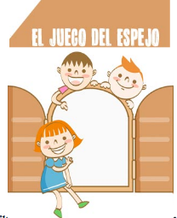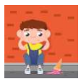

**Actividad N°1: Debes responder a las preguntas que se realizaran, piensa y luego responde**

1- ¿Te consideras un niño o niña atractivo/a?

__________________________________________________________________________

__________________________________________________________________________

2- ¿Qué crees tú que tus amigos piensan de ti?

__________________________________________________________________________

__________________________________________________________________________

3- ¿Cuál es la mejor cualidad que tienes?

__________________________________________________________________________

__________________________________________________________________________

4- Si te cambiaras de escuela mañana, ¿Cómo te gustaría que te recordaran tus compañeros?

__________________________________________________________________________

__________________________________________________________________________

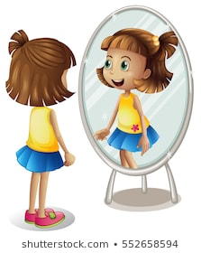

**Actividad N°2: En esta segunda actividad debes sentarte**

**frente al espejo y realizar las siguientes preguntas:**

1. ¿Ves a ese niño/a en el espejo?

__________________________________________________________________________

__________________________________________________________________________

2. ¿Lo conoces?

__________________________________________________________________________

__________________________________________________________________________

3. ¿Crees que el niño/a del espejo es guapo/guapa?

__________________________________________________________________________

__________________________________________________________________________

4. ¿Qué es lo que más te gusta de él/ella?

__________________________________________________________________________

__________________________________________________________________________

5. ¿Crees que tienes cosas buenas? ¿Cuáles?

__________________________________________________________________________

__________________________________________________________________________

6. ¿Crees que otros niños ven las cosas buenas que él tiene?

__________________________________________________________________________

__________________________________________________________________________

7. ¿Qué modificarías de ese niño en el espejo?

__________________________________________________________________________

______________________________________

Actividad N°3

Entrevista a tu familia y llena el siguiente cuadro.

|  |  |  |
| --- | --- | --- |
| Nombre del Integrante de la familia | ¿Cuáles son mis características positivas? | ¿Por qué crees que tengo esas características? |
|  |  |  |
|  |  |  |
|  |  |  |

**AUTOEVALUACIÓN: Al finalizar la guía de trabajo responde las siguientes preguntas con la ayuda de un adulto, encerrando en un círculo la cara que más te represente.**

1. **Pude reconocer mis cualidades positivas.**



1. **Pude realizar las actividades de forma ordenada y demostrando interés.**



1. **-Logre identificar los aspectos positivos que visualiza mi familia en mí.**



**Y recuerda: “‘La confianza en sí mismo es el primer secreto del éxito”**

